EPAM University Programs   
DevOps external course   
Module 4 DevOps Introduction   
TASK 4.2

*Mariia Markina*

1. Set up Linux Virtual Machine in VirtualBox.   
2. Familiarize yourself with the commands and utilities listed in the presentation (switching between **virtual terminals** (consoles); **printenv**; content of **/etc/profile** and **~/.bash_profile**, **$echo $HISTFILE $HISTSIZE $HISTFILESIZE**, **who**, **w**, **whoami**, **id**). Make 5 screenshots.

(ctrl + ) Alt+F? (где «?» – это 1/2/..) – позволяет переключаться между терминалами, команда ls -l /dev/tty? Позволяет посмотреть список доступных терминалов.

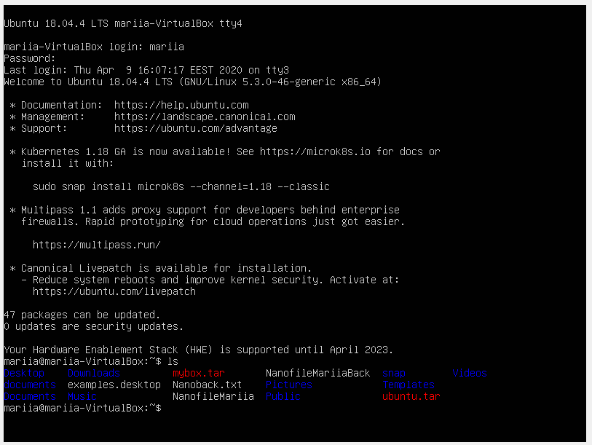

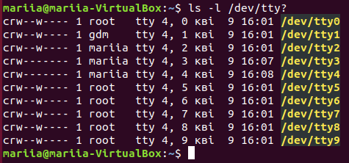

Комманда printenv позволяет посмотреть заданные переменные. Например, в данном случае значение переменной USERNAME – это mariia:

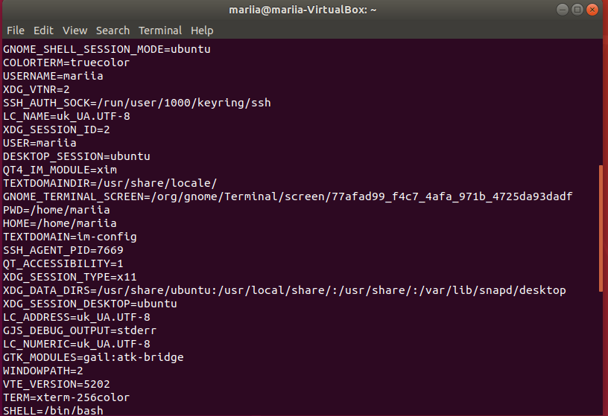

Файл /etc/profile содержит файлы запуска для login shell session (bash, ksh и другие) и применяется для всех пользователей. 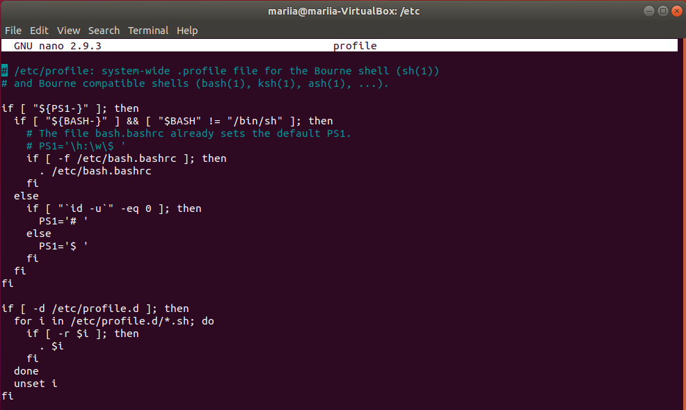

~/.profile определяет дополнительные настройки для конкретного пользователя, bash читает этот файл, т.к. нет bash_login и bash_profile:

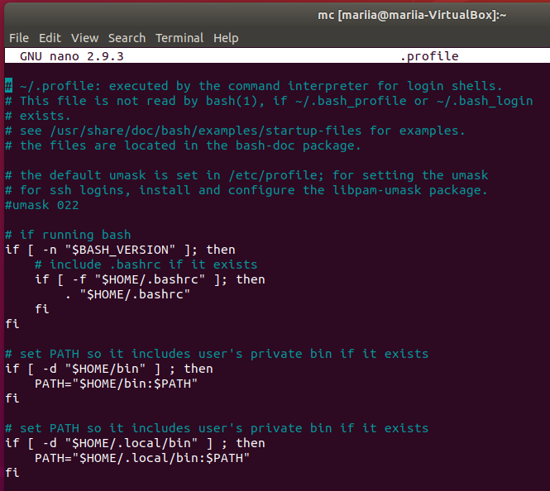

Переменная $HISTFILE содержит название файла истории и путь к нему, $HISTSIZE указывает на максимальное количество команд, которые могут хранится в памяти, а $HISTFILESIZE - указывает на максимальное количество строк файла истории, в данном случае их может быть до 2000:



Команды who, w, whoami и id позволяют получить информацию об активных пользователях. Who показывает, какими пользователями какие терминалы открыты и в какое время. w тоже позволяет узнать эту информацию, но дает еще более подробные данные (например, данные о процессах и времени их использования). Whoami позволяет узнать имя текущего пользователя. Id отображает идентификатор пользователя и его имя, информацию о группе пользователей, в которой он состоит и т.д.

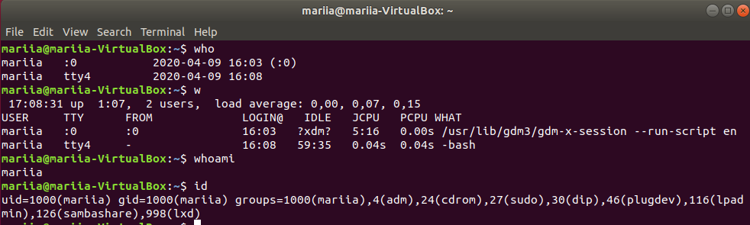

3. Familiarize yourself with the commands (***uname, hostname, uptime, shutdown, halt, reboot, init…***). Make 5 screenshots.

Команда uname позволяет получить информацию о версии ядра (-r), процессоре (-p) и т.д. То есть, показывает информацию о машине и операционной системе.

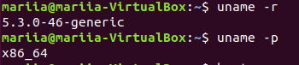

hostname указывает на имя компьютера в сети



Время работы устройства с момента загрузки можно узнать с помощью uptime (показатель после up). Также показывает текущее время, количество залогиненных пользователей и некоторую информацию о нагрузке, которую осуществляют процессы на систему.



halt - позволяет приостановить все функции процессора, но оставляет его включенным.

Init – отправляет комманды демону init (процесс, работающий в фоновом режиме)

Shutdown – позволяет выключить компьютер (при необходимости – в определенное время)

Reboot – перезагружает компьютер

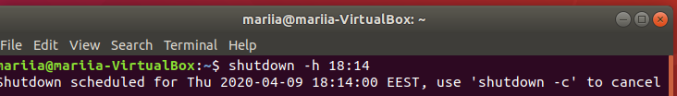

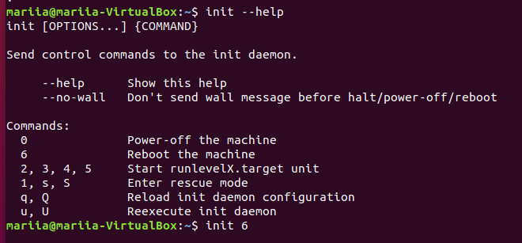

4. Familiarize yourself with the help commands (***man, info, find, locate, whereis, less|zless in /usr/share/doc***). Make 5 screenshots.

Man и info показывают документацию про указанную команду, возможные параметры и прочую полезную информацию.

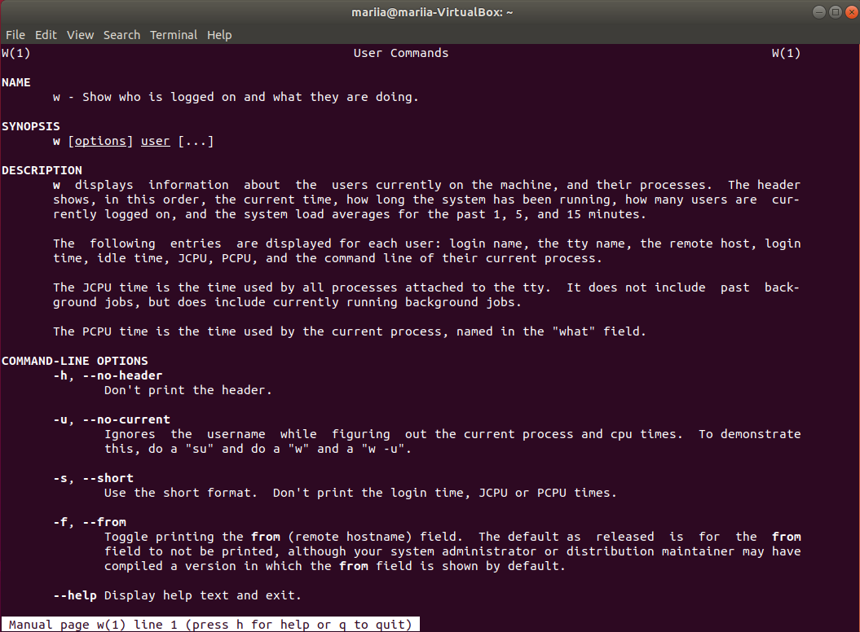

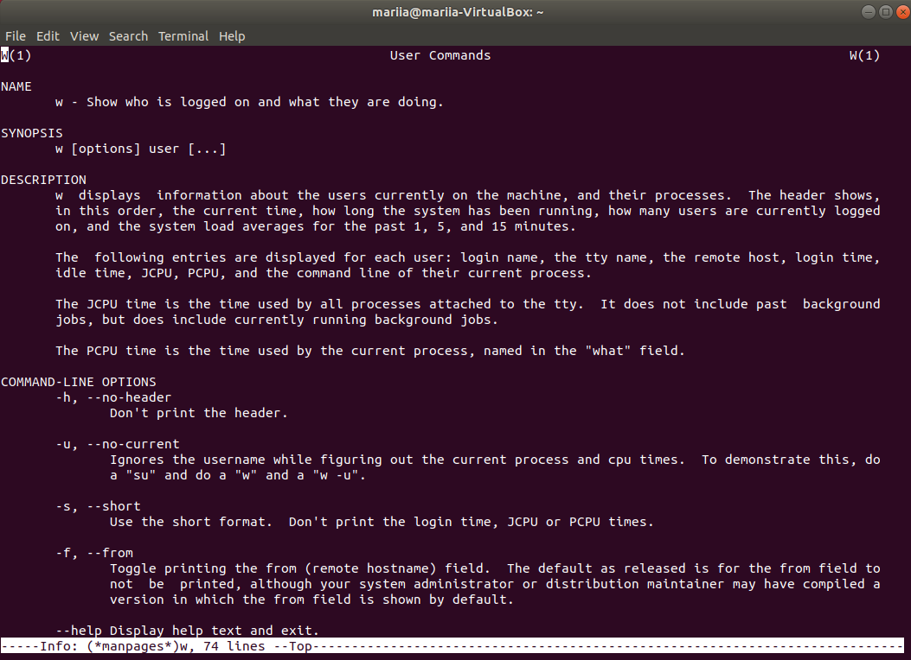

Find позволяет найти файл в файловой системе.

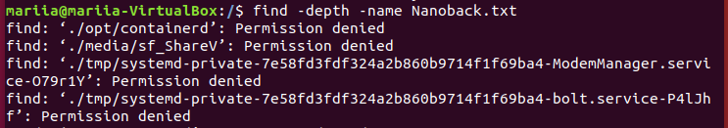

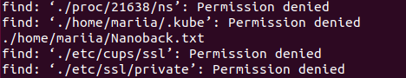

Locate является альтернативой ему, но он бывает проще в настройке и позволяет найти файл быстрее (работает с базой данных файлов):



Whereis удобен при поиске мануалов, исходников и бинарных файлов

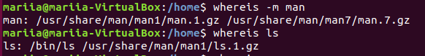

Less и zless позволяют читать текстовые файлы:



